РАЗРАБОТКА МУЛЬТИМЕДИЙНЫХ УРОКОВ ПО ИНФОРМАТИКЕ С ПОМОЩЬЮ ЭЛЕКТРОННЫХ ОБРАЗОВАТЕЛЬНЫХ РЕСУРСОВ
Аннотация: статья посвящена вопросам использования электронных образовательных ресурсов в работе педагога. Анализируются возможности ряда онлайн сервисов, приведены авторские методические разработки. Материалы работы могут быть использованы учителями информатики как мультимедийное сопровождение уроков и различных мероприятий по информатике.
Ключевые слова: информационные технологии, мультимедийный урок, электронные образовательные ресурсы.
Мультимедийные уроки предоставляют возможность учащимся взаимодействовать со знаниями, создавая интерактивное и привлекательное обучающее окружение. Сочетание текста, изображений, видео, аудио и других интерактивных элементов стимулирует их интерес и помогает легче усваивать материал.
В статье приведены разработанные задания для мультимедийных уроков информатики с помощью ЭОР.
Интересные интерактивные приложения можно создавать в LearningApps.org. На базе данного ресурса был разработан небольшой кейс заданий для самостоятельных работ на уроках информатики. Кейс называется «Математические основы информатики».

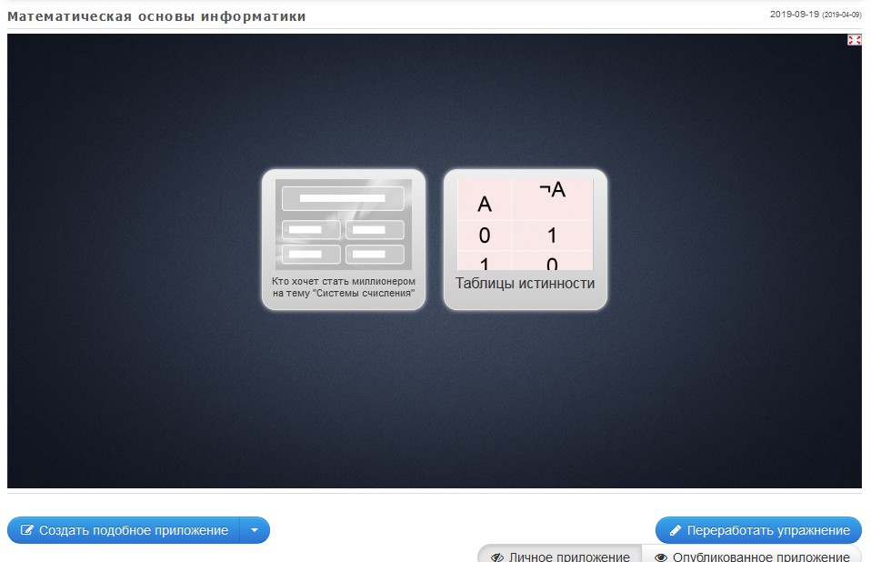
В данном кейсе содержится два приложения:
- Кто хочет стать миллионером на тему «Системы счисления». Данное приложение разработано на основе шаблона, предоставленного на самом сайте. Служит оно для проведения интерактивной игры на уроке, за каждый вопрос дается вознаграждение, при неправильном ответе на вопрос игрок начинает все с самого начала, при повторном прохождение вопросы на каждом уровне не будут повторяться, так как в каждом уровне заложено более двух вариантов вопросов.
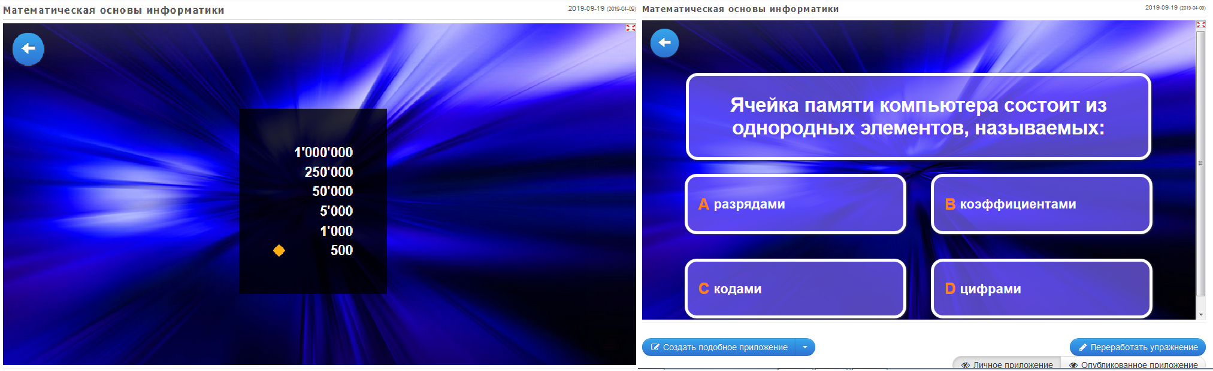

Рационально разделить учащихся на 2 и более команды и устроить подобие оцениваемых соревнований.
- Таблицы истинности. Данное приложение основывается на соотнесении названия логического выражения с его таблицей истинности.
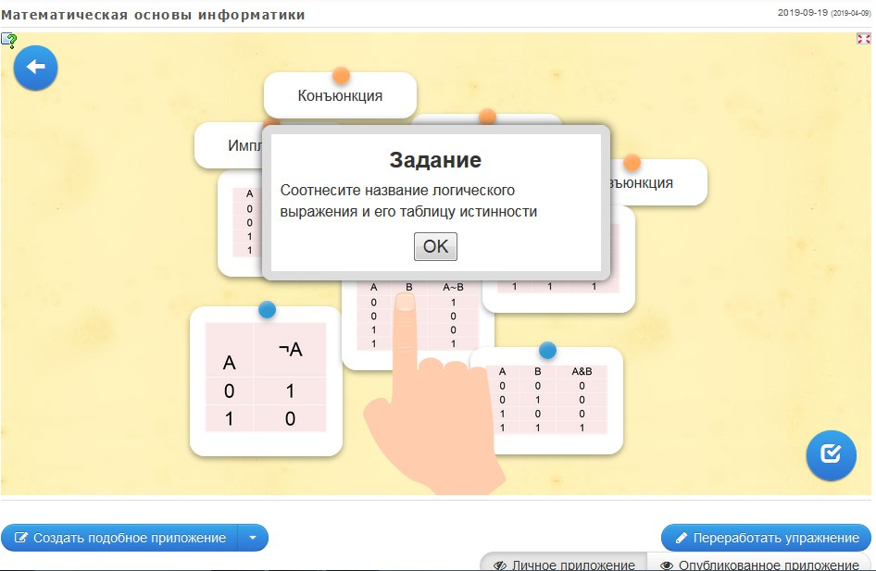
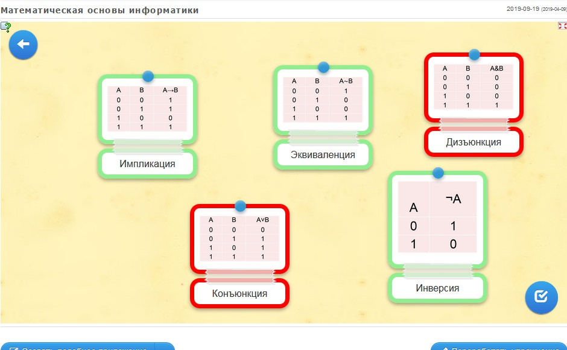
Данное приложение рационально предоставить на самостоятельное прохождение после изучения темы
«Построение таблиц истинности для логических выражений». Результат выполнения данного задания может показать эффективность усвоения материала у учащихся.
Для контрольной работы по теме «Системы счисления» были разработаны тесты в Формах Google, а также на онлайн-сервисе Online Test Pad.
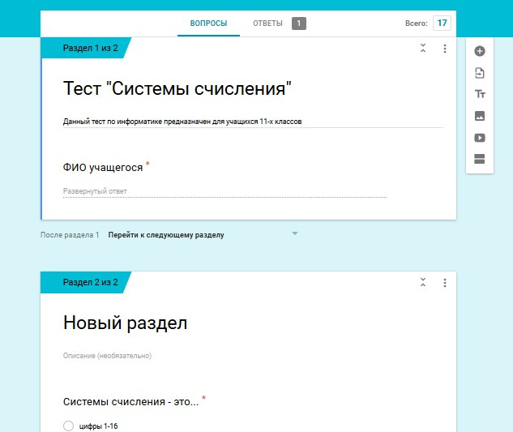
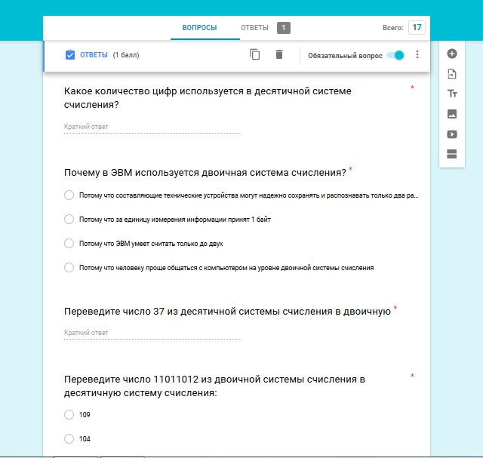

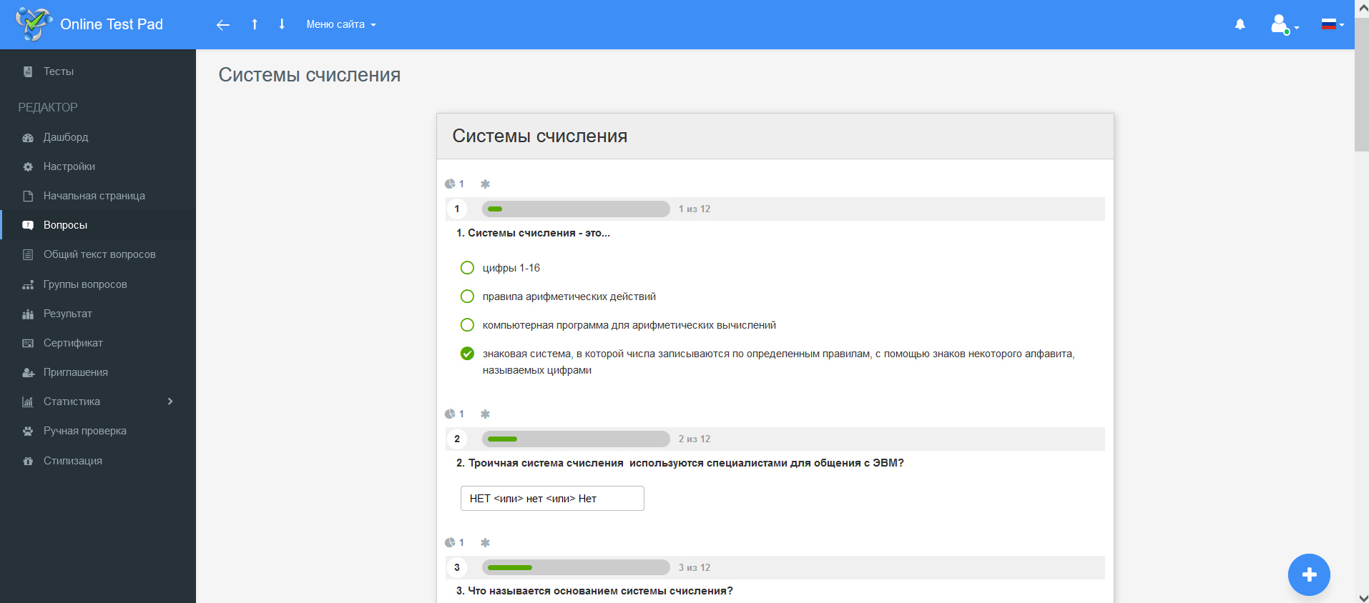
В тестах содержатся как теоретические вопросы, так и практические задания. После выполнения контрольной работы все ответы отправляются создателю тетса. Данный ЭОР очень удобны для учителя, так как нет такой вечной проблемы как муторная проверка всех контрольных работ. При разработке сразу вносится правильный ответ, тем самым результаты теста или контрольных работ показываются автоматически сервером и формируется также сводная таблица по всем ученикам. Это ускоряет процесс проверки контрольных работ и облегчает процесс оценивания результатов.
Также на онлайн-сервисе Online Test Pad был разработан кроссворд для мультимедийного урока на тему «Информатика и информационные технологии».
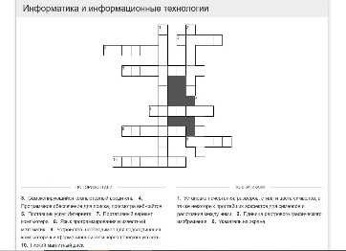

В заключение можно сказать, что разработка мультимедийных уроков является важным шагом в образовательной сфере. Она позволяет повысить эффективность обучения и обогатить учебный процесс за счет использования разнообразных мультимедийных ресурсов.

